一、基本信息
推  荐  人  选 | 姓名 | 程月明 | 性别 | 男 |  | 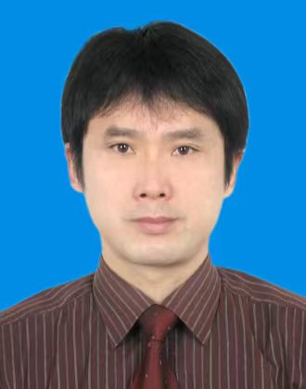
 | 出生日期 | 1970.03 | 民族 | 汉
 | 国籍 | 中国 | 政治面貌 | 中共党员
 | 最高学历 | 博士 | 最高学位 | 管理学博士
 | 行政级别 |  | 专业技术  职务 | 副教授
 | 所属一级学科 | 工商管理 | 所属二级学科 | 企业管理
 | 工作单位及职务 | 江西科技师范大学 |  | 工作单位  行政区划 | 江西省南昌市
 | 工作单位  性质 | 政府机关 ☑高等院校 □科研院所 其他事业单位  □国有企业 □民营企业 □外资企业 □其他
提名领域 | 面向世界科技前沿 |  | 理科 工科 农科 交叉 其他
 | 面向经济主战场 |  | 成果转化 创新创业 其他
 | 面向国家重大需求 |  | □重大工程 重大装备 □“卡脖子”关键技术 □重大发明创造 其他
 | 面向人民生命健康 |  | 生命科学 临床医学 基础医学 中医药 其他
 | ☑社会服务 |  | 科学普及 科技决策 国际民间科技人文交流与合作 科技志愿服务（含“三长”） ☑其他
二、创新价值、能力、贡献摘要
1.积极参与国资国企改革研究，为国企的管理创新献计献策
2022年12月，程月明同志作为江西省政府研究室特约研究员，主笔撰写并提交给省政府的报告《关于进一步加强我省国资监管、深化国资国企改革创新的建议》，所提出的创新性对策，获得省长叶建春和省委常委、副省长任珠峰的肯定性批示，以及省国资委领导的实施性批示。
2.竭诚服务省政府智库，为建设六个江西贡献力量
2021年4月，程月明同志主持完成了江西社会科学规划一般项目暨江西省政府研究室重点委托项目《促进形成强大国内市场之江西对策研究》，主笔为江西省政府撰写的智库报告《促进形成强大国内市场之江西对策研究》，所提的创新性对策，获时任江西省委常委、南昌市委书记吴晓军和江西省政协副主席雷元江的肯定性批示，以及时任南昌市常务副市长杨文斌的实施性批示，为建设六个江西贡献了一份力量。
3.深入参与中小企业调研，指导中小企业的管理
作为全国中小企业管理咨询服务专家，程月明同志已为不少江西省的中小企业提供过管理咨询服务，指导中小企业的管理变革。2019年至2020年,他被聘为经济晚报社管理顾问，为经济晚报社的管理变革和创新进行了有价值的指导，主笔撰写的管理咨询报告被经济晚报社采纳，报社业务经营管理和薪酬管理的效率、效果和效益得到明显提升；2020年12月，而以经济晚报社管理咨询为申报内容的案例《N报社管理咨询项目》，成功入选“2020全国中小企业管理咨询案例”，在全国推广。

